Mysql : CRUD (create, read, update, delete) -> create read가 중요하다!!

Create table:

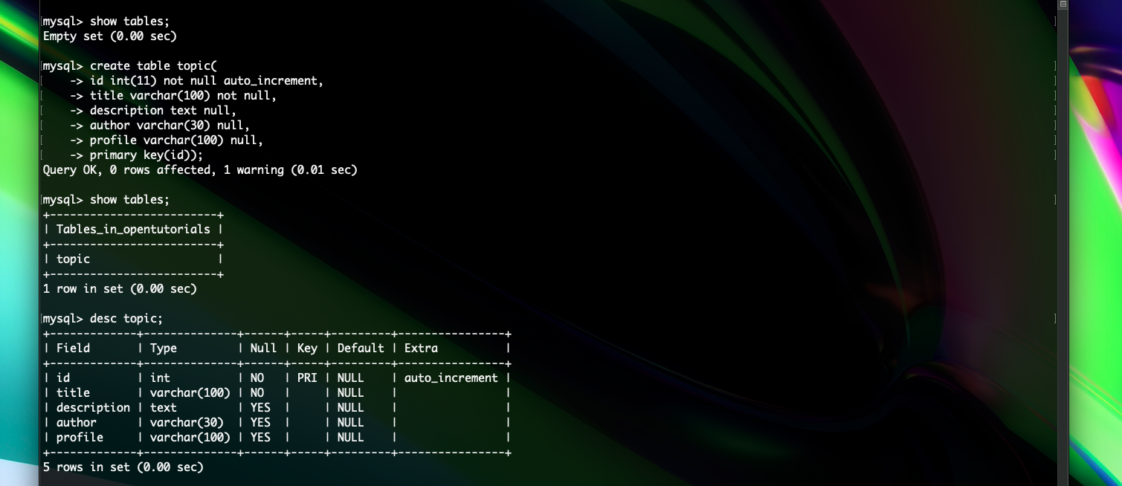

Insert :

Select :

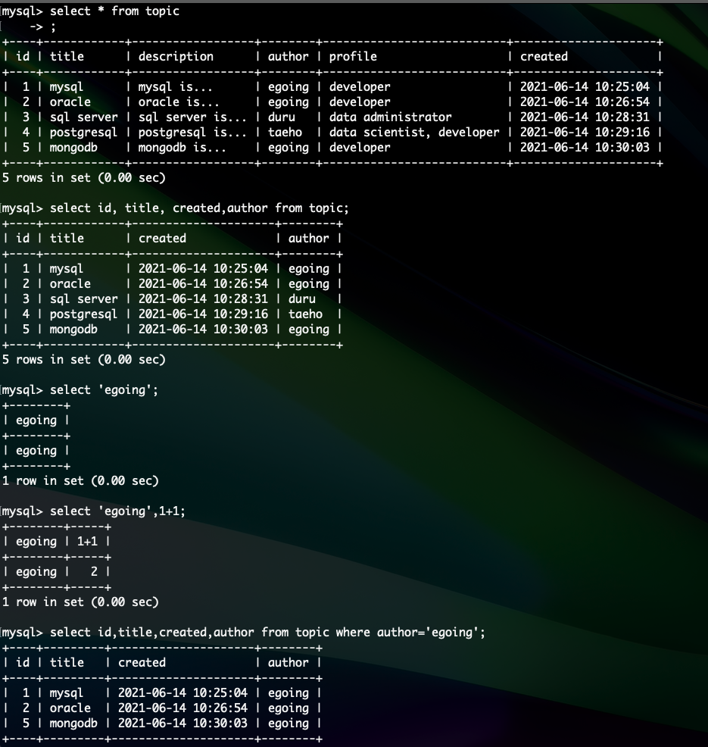

Update :

Delete:

관계형 데이터베이스의 필요성 :

* 중복을 최소화 하기 위함이다.

테이블 분리하기

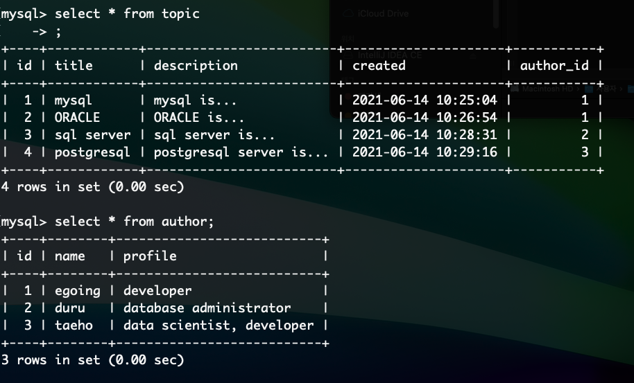

Join :

Databse server는 databse client를 통하여 접근한다.

Mysql workbrench:

* 자세히 공부해야 되는 것들!!

Index, modeling, backup, cloud,